Секція: Фізико-математичні науки

Новікова Н.В.

викладач-методист

Машинобудівного коледжу Донбаської Державної Машинобудівної Академії

Жадан С.С.

студент ЦК комп’ютерно-інтегрованих технологій

Машинобудівний коледж Донбаської Державної Машинобудівної Академії

**Застосування математичне моделювання для вирішення**

**завдань на переливання.**

Наша країна зараз проходить період значного оновлення і реорганізації освіти. Одним з дієвих методів розв’язання цієї задачі є застосування математичного моделювання як перетину та симбіозу математики, природничих наук та творчості в навчанні. На сьогоднішній день застосування математичного моделювання, за допомогою якого вирішується активізація навчально-пізнавальної роботи учнів та студентів, є дуже актуальним питанням [1, с.15]. Під час кожного етапу роботи учень(студент) зможе знаходити нестандартні рішення задач, створювати зв’язки між новими поняттями вже з вивченими, тим самим творчо розвиваючись.

Коли будується та чи інша модель, то вона, звісно, повинна перш за все відображати суттєві риси об’єкта, що моделюється, інакше це дослідження не матиме сенсу. З іншої сторони, модель не повинна бути дуже складною, інакше вона буде недоступна для точного математичного дослідження [2, с.29].

Наведемо один з прикладів, коли геометрична модель допомога розв’язати задачу з зовсім іншого розділу прикладної математики. І ця модель буде побудована на основі звичайного більярду.

Задачі на переливання рідин можна дуже легко вирішувати, викреслюючи більярдну траєкторію кулі, що відбивається від бортів столу, що має форму паралелограма з гострим кутом 60°. Нехай є дві посудини — трилітрова і п'ятилітрова. Потрібно, користуючись цими судинами, отримати 4 літри води. У нашому розпорядженні водопровідний кран і раковина, куди можна виливати воду [4]. .

У розглянутій задачі сторони паралелограма повинні мати довжини 3 і 5 одиниць. По горизонталі будемо відкладати кількість води в літрах в 5-літровій посудині, а по вертикалі-в 3-літровій посудині. На всьому паралелограмі нанесена сітка з однакових рівносторонніх трикутників. Більярдна куля може переміщатися тільки уздовж прямих, що утворюють сітку на паралелограмі. Після удару об сторони паралелограма куля відбивається і продовжує рух уздовж борта, що виходить з точки, де сталося зіткнення.. При цьому кожна точка паралелограма, в якій відбувається зіткнення, повністю характеризує, скільки води міститься в кожному з судин.

Нехай куля знаходиться в лівому нижньому куті (точка О) та після удару почне переміщатися вгору вздовж лівої бічної сторони паралелограма до тих пір, поки не досягне верхньої сторони в точці А. Це означає, що ми повністю наповнили водою малу посудину. Відбившись пружно, куля покотиться вправо вниз і вдариться об нижній борт в точці В, координати якої 3 по горизонталі і 0 по вертикалі. Це означає, що у великій посудині 3 літри води, а в малій посудині води немає, тобто ми перелили воду з малої посудини у велику посудину. Простежуючи подальший шлях кулі і записуючи всі етапи його руху у вигляді окремої таблиці, в кінці кінців, ми потрапляємо в точку М, яка відповідає стану, коли мала посудина порожня, а у великій посудині 4 літри води. (рис.1)

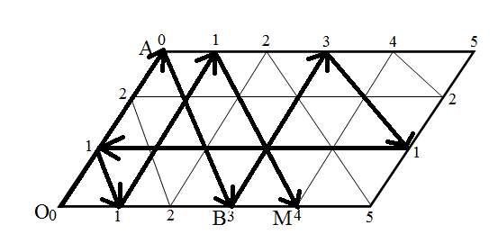.

рис. 1

Таким чином, отримано відповідь і вказана послідовність переливань, що дозволяють відміряти 4 літри води. Всі 8 переливань зображені схематично в таблиці 1.

|  |  |  |  |  |  |  |  |  |  |
| --- | --- | --- | --- | --- | --- | --- | --- | --- | --- |
| **5-и літрова** | **0** | **0** | **3** | **3** | **5** | **0** | **1** | **1** | **4** |
| **3-х літрова** | **0** | **3** | **0** | **3** | **1** | **1** | **0** | **3** | **0** |

таб.1

Потрібно трохи кмітливості, щоб застосувати метод більярду до будь-якого завдання про переливання рідини за допомогою не більше ніж трьох судин. Зупинимося окремо на випадку завдання з трьома посудинами..

Розглянемо наступну інтерпретацію попереднього завдання. Восьмилітрова посудина до країв наповнена водою. За допомогою двох порожніх судин ємністю 3 і 5 літрів треба порівну розділити в дві великі посудини. Діаграма для цього завдання точно така ж - паралелограм зі сторонами 5 і 3 одиниці. Щоб фіксувати кількість води в третій, восьмилітровій посудині, додатково проводимо головну діагональ паралелограма (рис. 2). Вона ділиться похилими прямими на 8 частин. Відмітивши точку ділення, починаючи з верхньої правої вершини паралелограма, дістаємо можливість фіксувати кількість води в третій, восьмилітровій, посудині. [4,5] Всі переливання зображені схематично в таблиці 2.

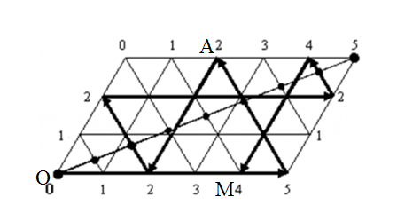

рис.2

|  |  |  |  |  |  |  |  |
| --- | --- | --- | --- | --- | --- | --- | --- |
| **5-и літрова** | **0** | **5** | **2** | **2** | **0** | **5** | **4** |
| **3-х літрова** | **0** | **0** | **3** | **0** | **2** | **2** | **3** |

таб.2

Отже, математична модель, основана на звичайному більярді знайшла прекрасне застосування для вирішення завдань на переливання та за її допомогою можна легко з'ясувати, чи має завдання рішення.

Література та інформаційні ресурси:

1. Альтшуллер Г. Найти идею. введение в теорию решения изобретательских задач. / Г. Альтшуллер. — Петрозаводск, — 2003 г., — с. 173-185.
2. Маценко В.Г. Математичне моделювання: навчальний посібник / Чернівецький національний університет, 2014.–519 c. 2014р.
3. https://ctc.ru/projects/show/galileo/
4. http://ru-billiards.ucoz.ru/Books/Chun-Hao_Teng.pdf
5. https://infourok.ru/issledovatelskaya-rabota-matematicheskiy-bilyard-1515904.html
6. https://nsportal.ru/ap/library/nauchno-tekhnicheskoe-tvorchestvo/2016/11/11/issledovatelskaya-rabota-matematicheskiy
7. https://sites.google.com/site/resenielog/metod-matematiceskogo-bilarda